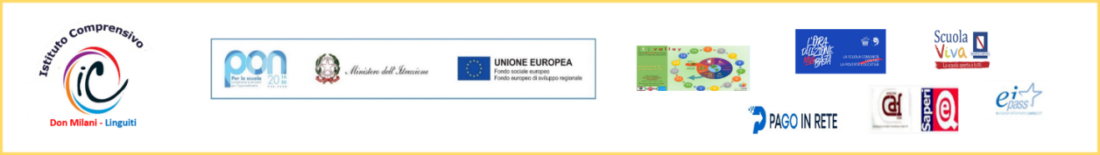
ISTITUTO COMPRENSIVO STATALE “DON MILANI - LINGUITI”
Via Beneventano, 8 – 84095 Giffoni Valle Piana (Sa)
Segreteria Tel/Fax: 089 868360 – 089 865578- C.M. SAIC857007 - C.F. 80025860653
saic857007@istruzione.it - saic857007@pec.istruzione.it

ALL. 1
Al Dirigente Scolastico
Dell’I. C. Don Milani -Linguiti
Giffoni Valle Piana- (SA)

Oggetto: Calendarizzazione mensile fruizione permessi retribuiti ex legge 104/1992 – a.s 2025/2026
Il/La sottoscritto/a __________________________ in servizio presso questo Istituto in qualità di: __________________________________
CHIEDE
ai sensi e per gli effetti dell’art. 33 della legge 104/1992, di poter usufruire dei permessi retribuiti per il mese di nei seguenti giorni:
1.
2.
3.
Il/La sottoscritto/a in caso di improvvise ed improcrastinabili esigenze del beneficiario della legge 104/1992, si riserva con dichiarazione scritta di comunicare tempestivamente la variazione della giornata di permesso già programmata.

Data, _____________ FIRMA ________________________

